Plan Odnowy Miejscowości
Mojęcice

2010-2016

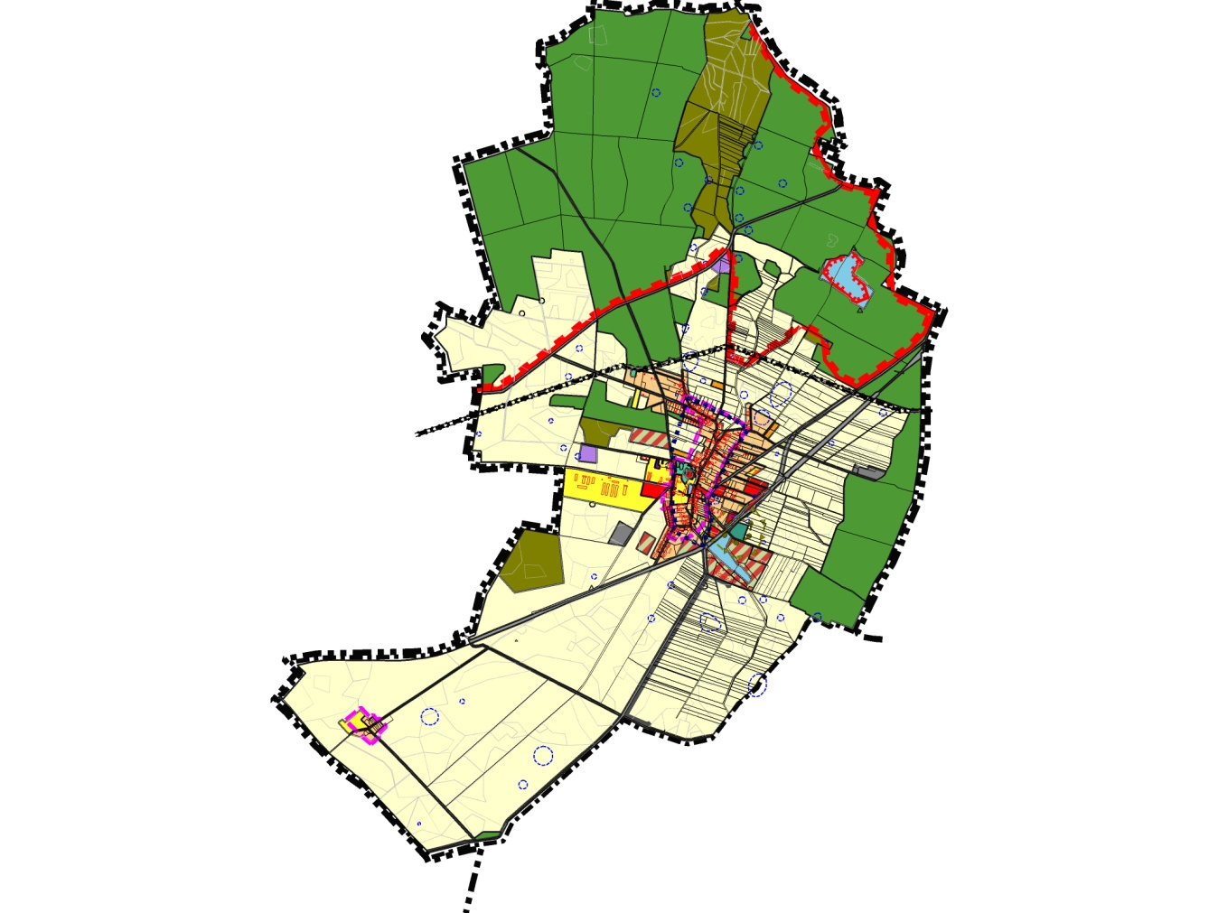

Wołów, 2010

Spis treści:

1. Charakterystyka miejscowości
1.1. Położenie miejscowości
1.2. Przynależność administracyjna
1.3. Powierzchnia administracyjna
1.4. Przebiegające drogi
1.5. Charakterystyka ludności
1.6. Historia miejscowości
2. Inwentaryzacja zasobów służących odnowie miejscowości
2.1. Zasoby przyrodnicze
2.2. Dziedzictwo kulturowe (obiekty zabytkowe, obiekty o wartościach historycznych lub sentymentalnych)
2.3. Obiekty i tereny
2.4. Infrastruktura społeczna
2.5. Infrastruktura techniczna
2.5.1. Inwestycje zrealizowane w latach 2007-2010
2.5.2. Zabezpieczenie energetyczne
2.5.3. Dostarczanie ciepła
2.5.4. Woda
2.5.5. Odpady komunalne stałych i ciekłych
3. Ocena mocnych i słabych stron miejscowości
3.1. Mocne strony
3.2. Słabe strony
3.3. Szanse
3.4. Zagrożenia
4. Opis planowanych zadań inwestycyjnych i przedsięwzięć
5. Podsumowanie

1. Charakterystyka miejscowości

1.1. Położenie miejscowości
Mojęcice są jednym z 37 sołectw w gminie Wołów. Wieś położona jest w gminie Wołów, w powiecie wołowskim, w województwie dolnośląskim. Do Wołowa (siedziby Gminy i Powiatu) z Mojęcic jest 7 km.
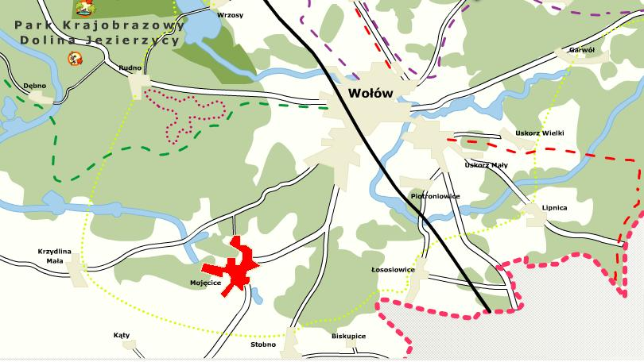

1.2. Przynależność administracyjna
Wieś administracyjnie przynależy do Gminy Wołów.

1.3. Powierzchnia administracyjna
Powierzchnia obrębu ewidencyjnego Mojęcic wynosi 1 937,78 ha.

1.4. Przebiegające drogi
Przez Mojęcice przebiegają drogi: gminne, powiatowe (nr 102791D, 102788D) oraz wojewódzka (nr 338).

1.5. Charakterystyka ludności
Mojęcice są jedną z dwóch największych wsi w Gminie Wołów. Zamieszkuje tu 1129 osób, co stanowi 5% ogólnej liczby mieszkańców Gminy. Średnia gęstość zaludnienia wynosi 58 osób na 1 km².
Mojęcice są jedną z ośmiu wsi z najwyższym wskaźnikiem gęstości zaludnienia. Na wysoki stopień gęstości zaludnienia mają wpływ istniejące tu osiedla mieszkaniowe dawnych pracowników PGR. Właściciele sześciu gospodarstw planują rozwijać produkcję rolną.
Struktura wykształcenia wygląda następująco:
- wykształcenie wyższe posiadają 34 osoby, co stanowi 3,9 % mieszkańców;
- wykształcenie średnie posiada 257 osób, to jest 29,2 % mieszkańców;
- z wykształceniem zawodowym jest 315 osób – 35,8 % ogółu mieszkańców;
- wykształcenie podstawowe posiada 275 osób, co wynosi 31,2 %.
Wykształcenie ludności rolniczej:
- 3 osoby posiadają wykształcenie rolnicze;
- 5 osób jest z wykształceniem średnim;
- 4 osoby mają wykształcenie zawodowe.

1.6. Historia miejscowości
W 1945 r. wieś została włączona do Polski jako jednostka administracyjna powiatu wołowskiego – weszła w skład nowoutworzonego woj. wrocławskiego. Jej dotychczasowych mieszkańców wysiedlono do Niemiec. W latach 1945-1954 w Mojęcicach znajdowała się siedziba Gminy. Mojęcice były gminą wiejską. 28 czerwca 1946 r. gmina – według stanu z 1 lipca 1952 r. – składała się z 13 gromad: Gliniany, Grodzanów, Krzydlina Mała, Krzydlina Wielka, Lubiąż, Łososiowice, Mojęcice, Naborów, Pogalewo Wielkie, Prawików, Rudno, Stobno i Zagórzyce.
Gmina została zlikwidowana 29 września 1954 r. wraz z reformą wprowadzającą gromady w miejsce gmin. Jednostki nie przywrócono 1 stycznia 1973 r. wraz z kolejną reformą reaktywującą gminy, utworzono natomiast jej terytorialny odpowiednik, gminę Lubiąż.
W latach 1975-1998 miejscowość administracyjnie należała do województwa wrocławskiego.

2. Inwentaryzacja zasobów służących odnowie miejscowości

2.1. Zasoby przyrodnicze
Lasy zajmują 657,11 ha obrębu Mojęcice, grunty zadrzewione stanowią 11,67 ha powierzchni Mojęcic. Stopień lesistości natomiast wynosi 34,5 ha.
Najważniejszym zasobem przyrodniczym Mojęcic jest park na terenie przylegającym do pałacu dworskiego. Powierzchnia obszaru pałacowo-parkowego wynosi 5,0 ha (decyzja 446/W z 13.04.1979 r.).
W latach 1998-1999 w ramach usuwania skutków powodzi z 1997 r. z funduszy PHARE i gminnych wykonano odbudowę i konserwację 35 km rowów między innymi w rejonie wsi Mojęcice, jak i Tarchalic, Dębna i Domaszkowa. W Mojęcicach na gruntach ornych występują gleby bardzo dobre oraz gleby dobre (klasa III a). Występują również gleby średnie i średnio-gorsze (klasa IVa i b).
Wskaźniki bonitacyjne gleb w Mojęcicach
OBRĘB | Użytki rolne |  |  | Wskaźnik bonitacji
OBRĘB | ogółem | w tym |  | Użytki zielone | Grunty orne
OBRĘB | ogółem | G.O. | U.Z. | Użytki zielone | Grunty orne
Mojęcice | 1083, 67 | 835, 47 | 248, 20 | 0,82 | 1, 05

Rolnictwo w Gminie Wołów charakteryzuje się jeszcze dużym rozdrobnieniem. Istnieje 1 808 gospodarstw rolnych. Prawie połowa gospodarstw produkuje zaspokajając własne potrzeby i niewiele na otwarty rynek. Zdecydowanie dominują małe gospodarstwa o powierzchni do 5 ha – jest ich 1 550. Najwięcej gospodarstw jest w Mojęcicach (104) oraz w Lubiążu (105), ale są to w 90% gospodarstwa o powierzchniach do 5 ha. Procesy zmian w strukturze własnościowej i obszarowej są powolne i wcale nie idą w kierunku powiększania się gospodarstw i zanikania najmniejszych. Średnia wielkość gospodarstwa spadła z 6,77 ha w roku 2004 do 6,74 ha w 2009 r. Jest tylko 138 gospodarstw o powierzchni w przedziale od 15 do 50 ha i większych, mogących być bardziej konkurencyjnymi i samodzielnie utrzymującymi się z produkcji rolnej.
Powierzchnia lasów i lesistość w Mojęcicach
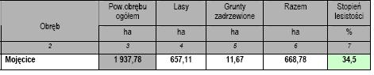
Najwyższy odsetek użytków rolnych ANR przekraczający 60% powierzchni wszystkich użytków rolnych charakteryzuje sześć miejscowości, w tym w miejscowość Mojęcice. Ich znaczący udział w południowo-zachodniej części Gminy wyraźnie koreluje z lepszą jakością gleb gruntów ornych, natomiast udział w północno-wschodniej części pokrywa się z lepszymi użytkami zielonymi.
Na obszarze Gminy Wołów wytyczone są szlaki turystyki pieszej i rowerowej, które połączone są w system regionalnych tras turystycznych. Jeden z nich – niebieski – przechodzi przez odcinek Wołów – Rudno – Mojęcice – Wołów. Jego długość wynosi 21,1 km. Należy również dodać, że ten, jak i inne szlaki rowerowe, utworzono od razu z całą infrastrukturą (wiaty, miejsca przystankowe, tablice informacyjne).

2.2. Dziedzictwo kulturowe (obiekty zabytkowe, obiekty o wartościach historycznych lub sentymentalnych)

Dwór w Mojęcicach
W Mojęcicach na działce nr 848/2 znajduje się późnorenesansowa rezydencja. Po części zachowała ona jeszcze swój obronny charakter. Otacza ją bowiem nawodniona fosa, a drugą zaporę wodną stanowi przepływająca tuż obok rzeka. Obiekt stoi w parku, posiada dwie kondygnacje przykryte dachem mansardowym z powiekami i jest obecnie prywatnym domem mieszkalnym. Od frontu prezentuje się bardzo ładnie, gorzej jest z tyłu budowli. Dobrze widać, jakim przekształceniom uległ dwór w XIX w. Patrząc z boku wyraźnie widać kwadratowy albo zbliżony do kwadratu pierwotny plan budowli. Z tyłu postawiono dwie przybudówki, z których jedna jest nieco dłuższa od drugiej. Tym sposobem frontowa elewacja stała się krótszym bokiem bryły dworu.
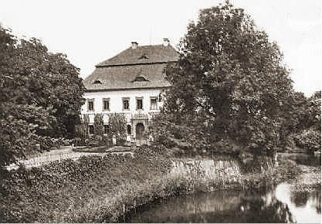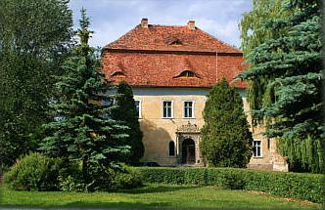
Przedwojenna pocztówka. Dobrze widać fosę Widok współczesny
otaczającą dwór, obecnie jest ona już częściowo zasypana

Pomiędzy przybudówkami jest wnęka z tylnym wejściem. Główne wejście prowadzi natomiast od południa i posiada manierystyczny portal, bogato rzeźbiony z piaskowca, autorstwa J. Polla z Głogowa. Niegdyś wyglądał on jeszcze efektowniej, bo pokryty był barwną polichromią. Prawy narożnik frontowej elewacji wzmocniony jest szkarpą. Z dawnych elementów zachowały się jeszcze tylko zabytkowe sklepienia i dekoracje stiukowe w kilku salach. Przy moście stoi czworoboczna wieża, ale czy należała ona do dworu i pełniła funkcje obronne, nie można w tym momencie ustalić.
Obronny dwór wzniesiono w I poł. XVII wieku. Jednakże historia Mojęcic sięga znacznie starszego okresu. Już w XIII wieku istniał tu gródek rycerski Merbota von Haugwitza. W XIV wieku został on przekształcony przez ród Stoschów na wieżę mieszkalno-obronną. W 1616 roku Melchior II von Stosch zapragnął powiększyć swą rezydencję, ale nieumiejętne prace z wykorzystaniem starych murów doprowadziły do zawalenia budynku. Nowy projekt powierzono Antonowi Fodige i ok. 1620 roku powstała otoczona fosą renesansowa rezydencja obronna. W 1747 roku, po wygaśnięciu 20 lat wcześniej rodu von Stoschów, dwór zakupiła rodzina von Kottwitz, a w 1780 von Köckritz. W 1824 roku Ludwig von Köckritz dokonał restauracji i przebudowy obiektu w stylu klasycystycznym. W latach 1872-1880 Diepold von Köckritz przekształcił wnętrza dworu i odnowił portal. Po wojnie użytkował go m.in. PGR, działało tu też przedszkole.

2.3. Obiekty i tereny
Przez Mojęcice przebiega Mezoregion Wysoczyzna Rościsławicka. W centrum i na wschodzie Gminy jest to teren akumulacyjnej równiny sandrowej z lekka pofałdowanej i falisto-pagórkowatej. Obejmuje również teren od Sławowic, Lipnicy, Stobna aż po Wołów, Mojęcice i Lubiąż. Tworzą ten teren piaszczysto-gliniaste i piaszczyste twory wodnolodowcowe. W centrum tego obszaru, w obniżeniu leży miasto Wołów, przez które przepływa ciek rzeczny zwany Juszką. Teren ten jest bardziej podmokły i zabagniony. Przez Mojęcice przepływa Struga Mojęcicka – ciek o długości 9,4 km, dopływ Juszki, która przepływa również przez Stobno, a swoje źródło znajduje na terenie gminy Brzeg Dolny. Należy również wspomnieć o całym systemie szczegółowych rowów melioracyjnych powiązanych niekiedy z systemem drenarskim na terenie Gminy Wołów.

Zestawienie większych stawów i zbiorników wodnych na terenie Mojęcic:
Lokalizacja | Numer działki | Użytkownik | Zlewnia | Powierzchnia  stawu [ha]
Mojęcice | 877/4,  877/8 | B. Przystasz | Struga Mojęcicka | 5, 54
Mojęcice |  | S. Kucharczyk | Mojęcicka Struga | 0,075
Mojęcice  Krzydlina Mała | 5/1, 9/2 | Z. Wawszczyk | Mojęcicka Struga | 14, 48
Mojęcice | 848/5 | ROL-POL | Mojęcicka Struga | 0,46
Mojęcice | 906/  296 | Nadleśnictwo Wołów | Mojęcicka Struga | 0,37
Mojęcice | 910/  271 | Nadleśnictwo Wołów | Mojęcicka Struga | 2, 93
Mojęcice | 919/  275 | Nadleśnictwo Wołów | Mojęcicka Struga | 7, 63

2.4. Infrastruktura społeczna.

Szkoła Podstawowa w Mojęcicach
Szkoła jest jednostką budżetową Gminy Wołów, nie posiada osobowości prawnej, rozlicza się z budżetem Gminy za pośrednictwem Urzędu Miasta i Gminy w Wołowie.

Kościół w Mojęcicach
Na działce nr 190 w Mojęcicach znajduje się Kościół filialny p.w. Najświętszej Marii Panny Różańcowej:
- Proboszcz: Ks. mgr Zbigniew Bielewicz – ust. 1988 r.
- Kaplica mszalna: Pogalewo Wielkie, p.w. Wniebowstąpienia Pańskiego
- Cmentarz: Stobno (par.), Mojęcice (par.)
- Erygowanie Parafii (w Stobnie): XIII w.
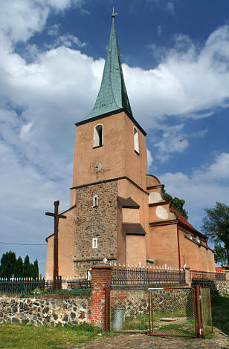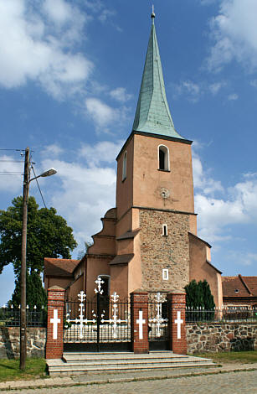

Kościół filialny p.w. Najświętszej Marii Panny Różańcowej w Mojęcicach
2.5. Infrastruktura techniczna

2.5.1. Inwestycje zrealizowane w latach 2007-2010

Nazwa | Data | Koszt
Budowa kanalizacji dla wsi Mojęcice | Grudzień 2007 | 4 162 896,34 zł
Przebudowa drogi Kąty- Mojęcice | Grudzień 2007 | 473 715,73 zł
Remont nawierzchni drogi gminnej tłuczniem w m. Mojęcice – droga dojazdowa do gruntów rolnych | Wrzesień 2008 | 373 904,46 zł
Wymiana stolarki drzwiowej w świetlicy wiejskiej | Marzec 2008 | 1 095,25 zł
Wypompowanie ścieków oraz rozbiórka i zasypanie szamba (przygotowanie terenu pod budowę placu zabaw) | Listopad 2009 | 21 260,94 zł
Montaż placu zabawa przy ul. Osiedlowej w Mojęcicach | Listopad 2009 | 5 700,00 zł
Przebudowa drogi w m. Mojęcice ul. Główna | Maj 2009 | 1 127 196,58 zł
Przebudowa dróg gruntowych w m. Mojęcice | Maj 2009 | 182 324,00 zł
Przebudowa dróg gruntowych w m. Mojęcice | 2010 | 65 889,85 zł

2.5.2. Zabezpieczenie energetyczne
Energię dostarcza EnergiaPro Grupa Tauron S.A. Oddział we Wrocławiu, Rejon Dystrybucji Oborniki Śląskie.

2.5.3. Dostarczanie ciepła
Indywidualne ogrzewanie. Szkoła Podstawowa rocznie zużywa 15,0 Mg węgla.

2.5.4. Woda
Przedsiębiorstwo Wodno-Kanalizacyjne w Wołowie Sp. z o.o. należąca do Gminy Wołów obsługuje stacje uzdatniania, wodociągi oraz siedem ujęć wody. Jedno z nich znajduje się w Wołowie – jest ujęciem dla miasta Wołowa i wsi Mojęcice oraz Biskupic (Stobienka), Kątów, części południowej Lubiąża, Prawikowa, Stobna, Rataj, Uskorza Małego, Uskorza Wielkiego i Zagórzyc. W Mojęcicach użytkownikiem ujęcia jest firma Rol-Pol. Dozwolona wielkość poboru wód wynosi Q_{exp} 44,6 s =13,3, natomiast głębokość tej studni to 149 m.

2.5.5. Odpady komunalne stałe i ciekłe
W zakresie odbioru nieczystości stałych upoważnienie posiada Przedsiębiorstwo Gospodarki Komunalnej w Wołowie, natomiast opróżnianie zbiorników ciekłych zajmuje się zarówno Przedsiębiorstwo Gospodarki Komunalnej w Wołowie jak i Przedsiębiorstwo Wodno-Kanalizacyjne w Wołowie. Przedsiębiorstwo Wodno-Kanalizacyjne w Wołowie Sp. z o.o. zajmuje się również obsługą i remontami bieżącymi kanalizacji, a inwestycje związane z budową nowych odcinków sieci prowadzone są przez Gminę Wołów. W ciągu ostatnich 4 lat sieć kanalizacyjna została znacznie rozbudowana. Do oczyszczalni miejskiej w Wołowie podłączonych jest 85% miasta i siedem wsi, w tym również Mojęcice. Istnieje również kilka prywatnych przydomowych oczyszczalni ścieków.

3. Ocena mocnych i słabych stron miejscowości

3.1. Mocne strony
Najważniejszym walorem Mojęcic jest niewątpliwie ich położenie. Bliska odległość od Wołowa, siedziby gminy oraz powiatu, sprawia, że Mojęcice zyskują dodatkowy atut. Miejscowość jest w pełni skanalizowana, każdy mieszkaniec ma możliwość podłączenia się do niej. Stan infrastruktury drogowej jest dobry. Po wykonaniu kanalizacji sanitarnej w miejscowości ul. Główna została przebudowana i pokryta asfaltem, a pozostałe drogi w obszarze zabudowanym zostały utwardzone tłuczniem. Oceniając mocne strony miejscowości wspomnieć należy również o Szkole Podstawowej, która pełni funkcje wychowawcze i kulturotwórcze. Do najmocniejszych stron Mojęcic z całą pewnością zaliczyć można piękny pałac oraz otaczający go zabytkowy park. Prawdopodobnie już w XIII w., w miejscu dzisiejszego dworu, znajdował się niewielki gród otoczony rowem i częstokołem. Mocną stroną jest również działalność Zespołu Ludowego ''Mojęcice'', Stowarzyszenia Miłośników Mojęcic „Dwór Mojęcice” oraz Klubu Sportowego "Orkan Mojęcice". Ponadto znajduje się tu zabytkowy Kościół, przy którym działa Rada Kościelna.

3.2. Słabe strony
Brak miejsc do relaksu i rekreacji dla mieszkańców, które zaspokoiłyby społeczne potrzeby integracji i odpoczynku.

3.3. Szanse
Szansą jest powstanie nowych gospodarstw agroturystycznych, które podniosą wartość turystyczną miejscowości. Ważne jest również, aby inwestować w podniesienie walorów przyrodniczych. Pierwszym etapem zachowania w stanie obecnym proponowanych najcenniejszych przyrodniczo obszarów jest objęcie ich prawną ochroną poprzez wydanie przez Wojewodę Dolnośląskiego stosownych aktów prawnych – dla planowanych rezerwatów oraz uchwał Rady Miasta i Gminy Wołów – dla proponowanych użytków ekologicznych. Obszary te wraz z niezbędną otuliną winny być w przyszłości wyłączone z jakiejkolwiek uciążliwej działalności gospodarczej.

3.4. Zagrożenia
Wśród zagrożeń dla dalszego rozwoju miejscowości wymienić należy zły stan dróg. Brak funduszy na modernizację dróg przyczyni się do blokowania inwestycji. Również brak inwestycji w zakresie renowacji dworu z otaczającym go parkiem przyczynią się do spadku atrakcyjności sołectwa.

4. Opis planowanych zadań inwestycyjnych i przedsięwzięć aktywizujących społeczność lokalną w okresie co najmniej 7 lat od dnia przyjęcia planu odnowy miejscowości, w kolejności wynikającej z przyjętych priorytetów rozwoju miejscowości, z podaniem szacunkowych kosztów realizacji

Zadanie 1. Rewitalizacja zabytkowego dworu w Mojęcicach wraz z zagospodarowaniem terenu na potrzeby lokalnej społeczności.
Zakres prac przewidzianych w ramach tego przedsięwzięcia:
- rewitalizacja budynku (remont dachu, odnowienie elewacji, wymiana stolarki okiennej i drzwiowej; utworzenie miejsc noclegowych, sali konferencyjnej, sali widowiskowej, zaplecza gastronomicznego, zaplecza sanitarnego);
- rewitalizacja zabytkowego parku (pielęgnacja zieleni, nasadzenia, uzupełnienie drzewostanu), utworzenie ścieżek spacerowych, wykonanie oświetlenia parkowego, utworzenie placu zabaw, budowa amfiteatru, odtworzenie fosy zabytkowej, wykonanie kładki przez fosę.
Przedsięwzięcie będzie realizowane etapami.

Zadanie 2. Rewitalizacja zabytkowego kościoła p.w. Najświętszej Marii Panny
Zakres prac przewidzianych w ramach tego przedsięwzięcia:
- wykonanie elewacji;
- odnowa zabytkowych elementów wnętrza kościoła.

Zadanie 3. Remont świetlicy wiejskiej
Zakres prac przewidzianych w ramach tego przedsięwzięcia:
- wykonanie elewacji zewnętrznej;
- modernizacja zaplecza gastronomicznego i sanitarnego;
- wymiana instalacji elektrycznej.

Zadanie 4. Remont biblioteki (filii Miejskiej i Gminnej Biblioteki Publicznej w Wołowie)
Zakres prac przewidzianych w ramach tego przedsięwzięcia:
- wykonanie elewacji zewnętrznej;
- wymiana stolarki okiennej i drzwiowej;
- wykonanie instalacji alarmowej;
- wykonanie centralnego ogrzewania.

Zadanie 5. Remont szkoły podstawowej
Zakres prac przewidzianych w ramach tego przedsięwzięcia:
- likwidacja barier architektonicznych w budynku szkoły;
- wymiana instalacji wodociągowej.

Zadanie 6. Organizacja Przeglądu Zespołów Ludowych w Mojęcicach
Zakres prac przewidzianych w ramach tego przedsięwzięcia:
- organizacja wydarzenia kulturalnego – ogólnopolski przegląd zespołów folklorystycznych;
- impreza organizowana cyklicznie.

Zadanie 7. Remont i modernizacja szatni przy boisku sportowym Klubu Sportowego „Orkan Mojęcice”
Zakres prac przewidzianych w ramach tego przedsięwzięcia:
- modernizacja zaplecza sanitarnego;
- wykonanie elewacji budynku wraz z remontem dachu;
- wykonanie trybun;
- wykonanie ogrodzenia i oświetlenia obiektu.

Zadanie 8. Utworzenie Wiejskiego Centrum Edukacji Regionalnej
Zakres prac przewidzianych w ramach tego przedsięwzięcia:
- modernizacja budynku na potrzeby utworzenia centrum;
- organizacja stałej wystawy starych maszyn rolniczych i przedmiotów gospodarstwa domowego itp.;
- budowa parkingu.

Zadanie 9. Utworzenie przedszkola
Zakres prac przewidzianych w ramach tego przedsięwzięcia:
- przystosowanie pomieszczeń do potrzeb funkcjonowania przedszkola;
- zakup wyposażenia i pomocy dydaktycznych.

Zadanie 10. Promocja miejscowości Mojęcice
Zakres prac przewidzianych w ramach tego przedsięwzięcia:
- materiały promocyjne – foldery, plakaty, gadżety, albumy, banery, promocja w radiu i telewizji;
- organizacja imprez promujących miejscowość – koncerty, wystawy, jarmarki, festyny.

5. Podsumowanie

Plan Odnowy Miejscowości Mojęcice powstał m.in. w wyniku szerokich dyskusji, które miały miejsce podczas licznych spotkań mieszkańców sołectwa Mojęcice. Powstał również na podstawie „Planu urządzeniowo-rolnego Gminy Wołów” oraz „Programu ochrony środowiska Gminy Wołów”. Plan Odnowy Miejscowości Mojęcice będzie stanowił wymagany załącznik do projektów o dofinansowanie inwestycji w ramach Programu Rozwoju Obszarów Wiejskich na lata 2007-2013 działania „Odnowa Wsi”. W ramach tego działania możliwa jest realizacja projektów inwestycyjnych związanych z podniesieniem atrakcyjności turystycznej i inwestycyjnej sołectwa oraz z promocją wartości stanowiących miejscową specyfikę społeczną, kulturową i przyrodniczą. Dotyczy to szczególnie tworzenia większej ilości miejsc wypoczynkowych poprzez budowę, modernizację czy wyposażenie publicznej infrastruktury. Należałoby również odnowić lub zakupić obiekty służące podnoszeniu wartości ekologicznych i przyrodniczych miejscowości wraz z obiektami charakterystycznymi dla tradycji budownictwa wiejskiego oraz zaadaptować je na cele kulturalne i społeczne.
Wdrożenie Planu nastąpi w wyniku wprowadzenia go w życie poprzez przyjęcie Uchwałą Zebrania Wiejskiego wsi Mojęcice oraz zatwierdzenie Uchwałą Rady Miejskiej w Wołowie.

